文档说明
本文档引用的路径，如果以CDISC开头，其实是省略了前面的Y:\Common_STAT\CDISC（是否在Y盘可能每个人的设置不同）。
修订记录
日期 | 人员 | 内容
2022-03-09 | 吴俊志 | 创建文档
2022-03-24 | 吴俊志 | 在三、常见问题中，增加了2. 编程说明文件的规范化考虑，3. 元数据的设置问题。  增加了文档修订记录。
2022-05-27 | 吴俊志 | 在三、常见问题中，在3. 元数据的设置问题中增加了对外部文件路径的提醒。
2022-06-24 | 吴俊志 | 在3.3元数据的设置问题中，增加了3.3.4 定义WhereClause

一、制作方式

第一步，下载Pinnacle 21 Community软件
下载地址为https://www.pinnacle21.com/downloads。
2022-03-09，最新版本为3.1.2，该版本的软件安装包可从CDISC\Data Exchange\Define-XML获取

第二步，目的是从XPT数据集中提取已有的元数据
具体操作为打开软件，点击左侧“Create Spec”，按照项目实际情况，进行相关设置：首先选择正确的数据编码（Source Encoding），然后选择该项目的源数据（Source Data），即SDTM或ADaM数据（XPT格式），最后选择配置（Configuration），点击Create，软件就会生成Define Spec。
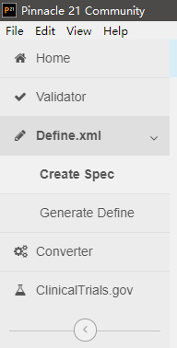

第三步，在Spec基础上补充其它元数据
填写Define Spec（在第二步由Pinnacle 21 Community软件产生），然后使用Pinnacle 21 Community软件制作。

二、参考资料

1. 如何填写Define Spec
CDISC\Data Exchange\Define-XML\Project Ref\Lead_SAS_李峰青\Generating Define.xml from Pinnacle 21 Community.pdf

2. Define.xml规范
注：不同的SDTM、ADaM版本适用不同的Define.xml规范
CDISC\Data Exchange\Define-XML\Define-XML-2-0_ReleasePackage20140424\Define-XML-2-0-Specification.pdf
CDISC\Data Exchange\Define-XML\DefineV21ReleasePackage\DefineV21\Define-XML v2.1.pdf

3. 相关培训
X:\公共文档-内部培训\医普科诺-CDISC培训
X:\公共文档-内部培训\医普科诺_内部培训\医普科诺_内部培训_2021\12ODM 和Define.XML 的概述及应用_20210723

4. 项目经验
Y:\Common_STAT\CDISC\Data Exchange\Define-XML\Project Ref
其中P153_JMT_JMT103CN03项目客户审核的比较严格。

三、常见问题

1. 关于样式表文件
英文项目直接使用CDISC提供的文件，CDISC\Data Exchange\Define-XML\Define-XML-2-0_ReleasePackage20140424\stylesheets或Y:\Common_STAT\CDISC\Data Exchange\Define-XML\DefineV21ReleasePackage\DefineV21\stylesheets。

中文项目可以考虑使用Pinnacle 21网站提供的文件，位置在CDISC\Data Exchange\Define-XML\Stylesheets From Pinnacle 21\ define2-0-0.xsl

2. 编程说明文件的规范化考虑
2.1 目的：
将Spec进一步规范化，可以减少define.xml制作过程中需要补充的信息量，避免相互矛盾之处。

2.2 规范方式：
目前由以下2中方式，需要进一步讨论。
第一种，优化编程说明的标准，开发转换工具，将新版编程说明文件转化为define spec；
第二种，使用Pinnalce 21 Enterprise，按照其标准制作编程说明。

2.3 值级别的元数据记录方式
目前项目里这部分内容写的比较多样化，P202由吴俊志做了尝试，写成了类似于define spec这样的格式。缺点是比较繁琐，但是好处是比较清晰，且做Define Spec时很方便。

2.4 Codelist
蒋凌嘉在写define spec的时候碰到一个问题，就是codelist部分如果spec上没写的话，做define的时候只能去数据集里一个个查，这个是否能在写spec的时候考虑进来。

3. 元数据的设置问题
1. 数据集级别
数据集的Key Variables和Structure需具有一致性。
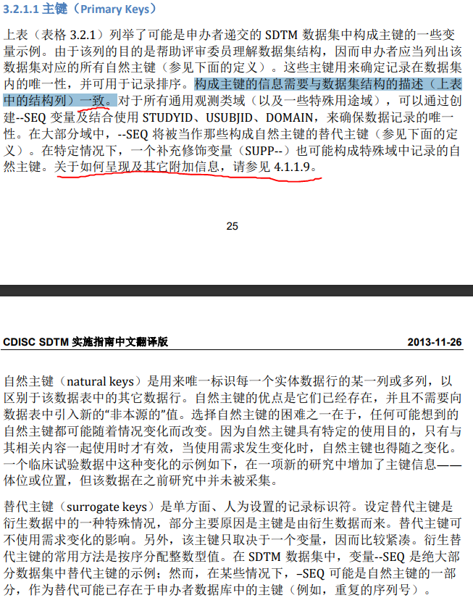
如果用SUPP数据集的变量作为主键， IG上是加了个前缀“QNAM.“，可以参考。
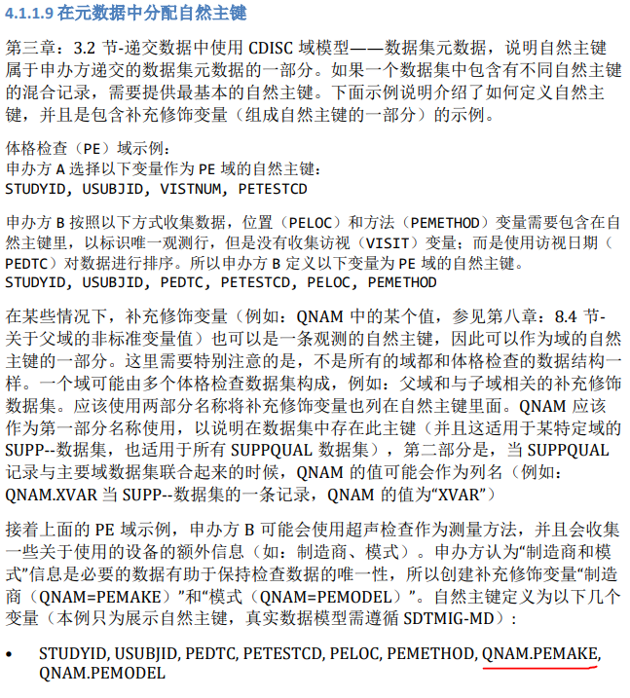
2. 变量级别
2.1 来源为CRF
CRF页码应为实际页码，而不是文档页眉或页脚中的页码。
3. 外部文件路径
不能包含中文字符，否则引用不正常。（有碰到过，实际操作中可以尝试下）
4. 定义WhereClause
多个条件合起来的情况，P21可以处理，显示也是正常的。
每个条件对应1个RangeCheck元素，多个条件之间的关系只能是“and”
